GUÍA EVALUADA DE RESUMEN UNIDAD 0
Guía n°1 “Historia geográfia y Cs. Sociles”

Nombre: |  |  |  | Curso: | 6°básico | Fecha
Puntaje Evaluación |  | 40 pts. | Puntaje de corte (60%):
Puntaje obtenido: |  |  | Calificación:

INSTRUCCIONES: Se recomienda usar un tiempo de 45 a 60 minutos para el desarrollo de esta guía. Y el plazo de envío de esta guía será para el día 24/03/2020

Objetivos: - Reconocer que todas las personas son sujetos de derecho, que deben ser respetados por los pares, la comunidad y el Estado, y que esos derechos no dependen de características individuales, como etnia, sexo, lugar de nacimiento u otras.
- Reconocer que los derechos generan deberes y responsabilidades en las personas y en el Estado, lo que, por ejemplo, se manifiesta en que: las personas deben respetar los derechos de los demás, todas las personas deben respetar las leyes. entre otros
Contenidos:
- Características de los derechos humanos
- Clasificación de los derechos humanos (por generación)
- Identificar ejemplos de derechos humanos

ITEM I.-PRESENTACIÓN DEL CONTENIDO

¿QUÉ SON LOS DERECHOS HUMANOS?
Los derechos humanos son derechos inherentes a todos los seres humanos, sin distinción alguna de raza, sexo, nacionalidad, origen étnico, lengua, religión o cualquier otra condición. Entre los derechos humanos se incluyen el derecho a la vida y a la libertad; a no estar sometido ni a esclavitud ni a torturas; a la libertad de opinión y de expresión; a la educación y al trabajo, entre otros muchos. Estos derechos corresponden a todas las personas, sin discriminación alguna.
Derecho internacional de los derechos humanos
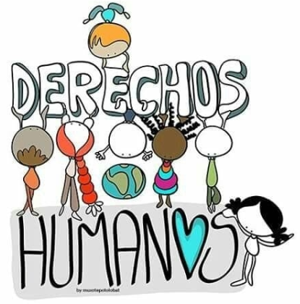
El derecho internacional de los derechos humanos establece la obligación de los Gobiernos a actuar de una manera determinada o abstenerse de emprender ciertas acciones, para promover y proteger los derechos humanos y las libertades fundamentales de los individuos o de los grupos.
Uno de los grandes logros de las Naciones Unidas es la creación de una normativa integral sobre los derechos humanos: un código protegido a nivel universal e internacional al que todas las naciones pueden adherirse y al que toda persona aspira. Las Naciones Unidas han definido un amplio abanico de derechos aceptados internacionalmente, entre los que se encuentran derechos de carácter civil, cultural, económico, político y social. También han establecido mecanismos para promover y proteger estos derechos y para ayudar a los Estados a ejercer sus responsabilidades.
Los cimientos de este cuerpo normativo se encuentran en la Carta de las Naciones Unidas y en la Declaración Universal de los Derechos Humanos, aprobados por la Asamblea General en 1945 y 1948, respectivamente. Desde entonces, las Naciones Unidas han ido ampliando el derecho de los derechos humanos para incluir normas específicas relacionadas con las mujeres, los niños, las personas con discapacidad, las minorías y otros grupos vulnerables, que ahora poseen derechos que los protegen frente a la discriminación que durante mucho tiempo ha sido común dentro de numerosas sociedades.

CARACTERÍSTICAS DE LOS DERECHOS HUMANOS
Los atributos que identifican a los derechos humanos son:
Inherentes al ser humano: son los que se generan o nacen de la naturaleza humana, es decir, derivan de los seres humanos por el solo hecho de ser personas.
Universales: significa que constituyen un bien y son posesión de todos y cada uno de los hombres.
Inalienables: quiere decir que los derechos humanos no se pueden quitar, porque son parte de la propia naturaleza del ser humano.
Inviolables: significa que no se pueden o no se deben transgredir. Pero en el caso de que no se respeten, la persona puede exigir su reparación o compensación por el daño que pudiere haber provocado dicho atropello.
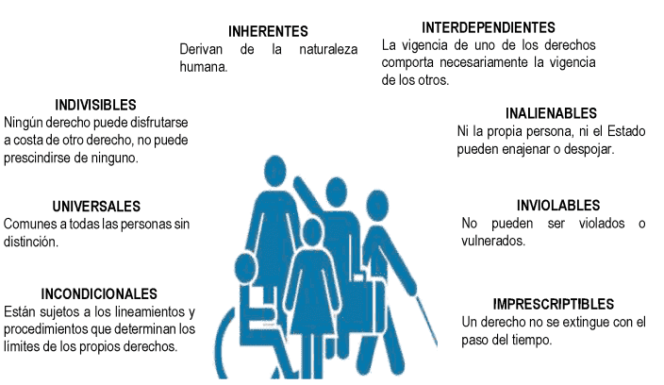
LAS TRES GENERACIONES DE DERECHOS
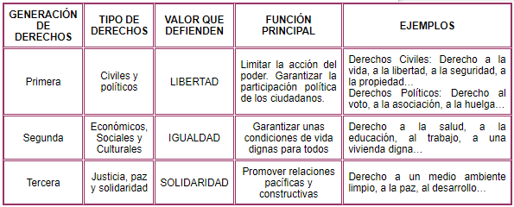
El reconocimiento legal de los derechos humanos ha tenido una larga historia. Algunos derechos han sido incluidos en las leyes mucho antes que otros, que sólo han sido aceptados después de largas luchas sociales. Por eso podemos clasificar los derechos en grupos, a los que se suele denominar las tres generaciones de los derechos humanos.

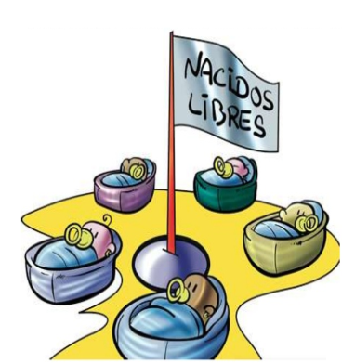
La primera generación incluye los derechos civiles y políticos. Estos derechos fueron los primeros en ser reconocidos legalmente, en la Independencia de Estados Unidos y en la Revolución Francesa. Se trata de derechos que tratan de garantizar la libertad de las personas. Su función principal consiste en limitar la intervención del poder en la vida privada de las personas, así como garantizar la participación de todos en los asuntos públicos. Los derechos civiles más importantes son: el derecho a la vida, el derecho a la libertad ideológica y religiosa, el derecho a la libre expresión o el derecho a la propiedad. Algunos derechos políticos fundamentales son: el derecho al voto, el derecho a la huelga, el derecho a asociarse libremente para formar un partido político o un sindicato, etc.
La segunda generación recoge los derechos económicos, sociales y culturales. Tratan de fomentar la igualdad real entre las personas, ofreciendo a todos las mismas oportunidades para que puedan desarrollar una vida digna. Su función consiste en promover la acción del Estado para garantizar el acceso de todos a unas condiciones de vida adecuadas. Algunos derechos de segunda generación son: el derecho a la educación, el derecho a la salud, el derecho al trabajo, el derecho a una vivienda digna, etc.
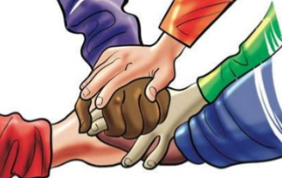
La tercera generación Pretenden fomentar la solidaridad entre los pueblos y las personas de todo el mundo. Su función es la de promover unas relaciones pacíficas y constructivas que nos permitan afrontar los nuevos retos a los que se enfrenta la Humanidad. Entre los derechos de tercera generación podemos destacar los siguientes: el derecho a la paz, el derecho al desarrollo y el derecho a un medio ambiente limpio que todos podamos disfrutar
ITEM II.- PRÁCTICA GUIADA
Busca el siguiente link, y ve un video de los Derechos Humanos
https://www.youtube.com/watch?v=cQyEZ5erG6k

ITEM III.- PRÁCTICA AUTÓNOMA

- Resuelve el siguiente crucigrama, encerrado las palabras asociadas a los Derechos Humanos. (15 Pts.)

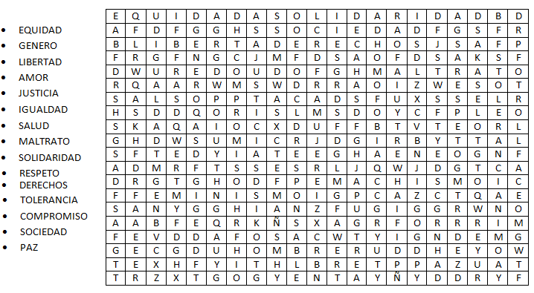

- Lee y reflexiona en torno al siguiente cuento.

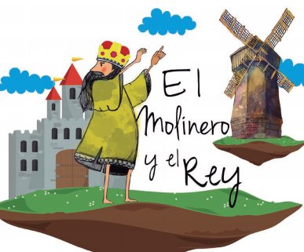
Hace 200 años vivía el rey Federico, quien tenía un palacio en las afueras de la ciudad. Ahí se retiraba a descansar y gozar de la tranquilidad de sus jardines y bosques. Pero desgraciadamente junto al palacio había un molino de viento. Este molino le pertenecía a un señor que lo usaba para moler los granos de trigo hasta convertirlos en fina y blanca harina. Apenas soplaba el viento comenzaban a girar las grandes aspas, éstas a su vez movían las ruedas de piedra que comenzaban a moler y todo junto hacía un escándalo que llegaba a muchos metros de distancia. El rey se molestaba, pues decía que con ese es cándalo no podía pensar, ni trabajar, mucho menos descansar.

Por fin un día mandó llamar al molinero y le dijo: -usted comprenderá que no podemos seguir juntos en este lugar. Uno de los dos tendrá que retirarse, ¿cuánto me puede dar usted por este palacio?-.
Al principio el molinero no le entendió y por eso el rey le explicó: -usted no tiene dinero como para comprar este palacio. Por eso será mejor que me venda su molino-.
-Bueno-, le dijo el molinero, -yo no tengo dinero para comprarle su palacio, pero usted tampoco puede comprarme el molino. El molino no está a la venta-.
El rey pensó que el molinero quería lograr un buen precio y por eso le ofreció más de lo que valía la propiedad. Pero el molinero volvió a decir: - el molino no está a la venta-
El rey le ofreció una suma aún mayor. Entonces el molinero le dijo: -no venderé el molino por ninguna suma. aquí nací y aquí quiero morir. Yo recibí este molino de mis adres y quiero dejárselo a mis hijos para que vivan al amparo de las bendiciones de sus antepasados-.
El rey perdió la paciencia. Y de mal talante le dijo: -hombre, no seas terco yo no tengo por qué seguir alegando con usted. Si no quiere hacer un trato que le conviene, llamaré a unos entendidos para que digan cuánto vale en realidad ese viejo molino. Eso será entonces lo que se le pagará a usted y mandaré arrancar esa máquina-.
Tranquilamente el molinero se sonrío y le contestó al rey Federico: -eso lo podría hacer usted si no hubiera jueces en el reino-.
El rey lo contempló en silencio. Contaba la gente de aquel tiempo que en lugar de enojarse, agradeció esas palabras. El molinero confiaba en los jueces de su reino, el molinero sabía que el rey respetaría la ley. Federico no insistió más. El molino quedó en su lugar como un monumento a la justicia ciega. Tan ciega que no distingue a un rico de un pobre, ni a un rey poderoso de un humilde molinero.
Cuento extraído del libro “La zanahoria”.
Reflexión
De acuerdo con el cuento “El molinero y el rey”, contesta las siguientes preguntas: (8 Pts.)

- ¿Por qué el rey quería comprar el molino?

- ¿Por qué el molinero no quería vender su molino?

- ¿Crees que en el reino del rey Federico se respetaban los derechos humanos de todas y todos los ciudadanos? ¿Por qué?

- ¿Por qué el molinero estaba tan seguro de que el rey no podría comprar su molino?

De los valores depende que llevemos una vida grata, alegre, en armonía con nosotros mismos y con los demás, una vida que valga la pena ser vivida y en la que podamos desarrollarnos plenamente como personas.
Cuando la Organización de las Naciones Unidas redactó la Declaración Universal de los Derechos Humanos se plantearon como valores de los derechos humanos: la libertad, la igualdad, la participación, la solidaridad y la paz.
- Reflexiona en torno a las siguientes preguntas. (10 Pts.)
¿Qué es para ti la libertad?
______________________________________________________________________________________________ ______________________________________________________________________________________________ ______________________________________________________________________________________________
¿Qué es para ti la igualdad? ______________________________________________________________________________________________ ______________________________________________________________________________________________ ______________________________________________________________________________________________
¿Qué significa para ti la participación? ______________________________________________________________________________________________ ______________________________________________________________________________________________ ______________________________________________________________________________________________
¿Qué significa para ti la solidaridad? ______________________________________________________________________________________________ ______________________________________________________________________________________________ ______________________________________________________________________________________________
¿Qué significa para ti la paz?
______________________________________________________________________________________________ ______________________________________________________________________________________________ ______________________________________________________________________________________________
- Encierra en un circula la alternativa correcta. (recuerda leer una vez más tu guía antes de responder)
(6 Pts.)
1. Señale un derecho económico:
A) a elegir y ser elegido.
B) a la libertad de opinión.
C) a la libertad de tránsito.
D) a un trabajo digno
2. Es un derecho social y en consecuencia también es un derecho de segunda generación:
A) derecho de desarrollo
B) derecho a las garantías constitucionales
C) derecho a elegir y ser elegido
D) derecho a la sindicalización

3. La Educación Cívica, se ocupa de:
A) Los seres humanos.
B) La sociología.
C) La formación integral de los seres humanos en relación a sus valores morales y éticos.
D) La moral.
4. Indique aquel derecho que no tiene relación con los derechos de tercera generación.
A) Derechos de los pueblos
B) Derechos a la paz
C) Derechos a la educación
D) Derechos a la protección al medio ambiente
5. El derecho a participar en los asuntos políticos y públicos, es un derecho de…….generación.
A) primera
B) segunda
C) tercera
D) cuarta
6. El derecho a un medio ambiente limpio, es un derecho de…….generación.
A) primera
B) segunda
C) tercera
D) cuarta
7. El derecho a la libre expresión o el derecho a la propiedad, es un derecho de…….generación.
A) primera
B) segunda
C) tercera
D) cuarta

